СЗИУ РАНХИГС ФЭФ
Бакалавриат бизнес-информатика, профиль бизнес-аналитика
Дисциплина "Базы данных"
БИ-3-24-05
Преподаватели:
Александр Львович Тулупьев, проф. каф. бизнес-информатики ФЭФ
Лекция 2 20251016


Лекционно-практическое занятие 2
Погружение в PostgreSQL: инструмент и повторение пройденного

Группа: БИ-3-24-05
Подготовил: Шкодин Роман Владимирович
- Создание Схем в разделе Schemas

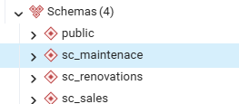

- Создание таблицы tb_orders в 3 схемах
Базовый SQL-запрос для создания таблицы
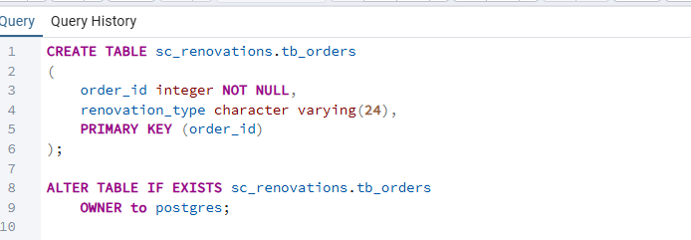
Процесс создания таблицы
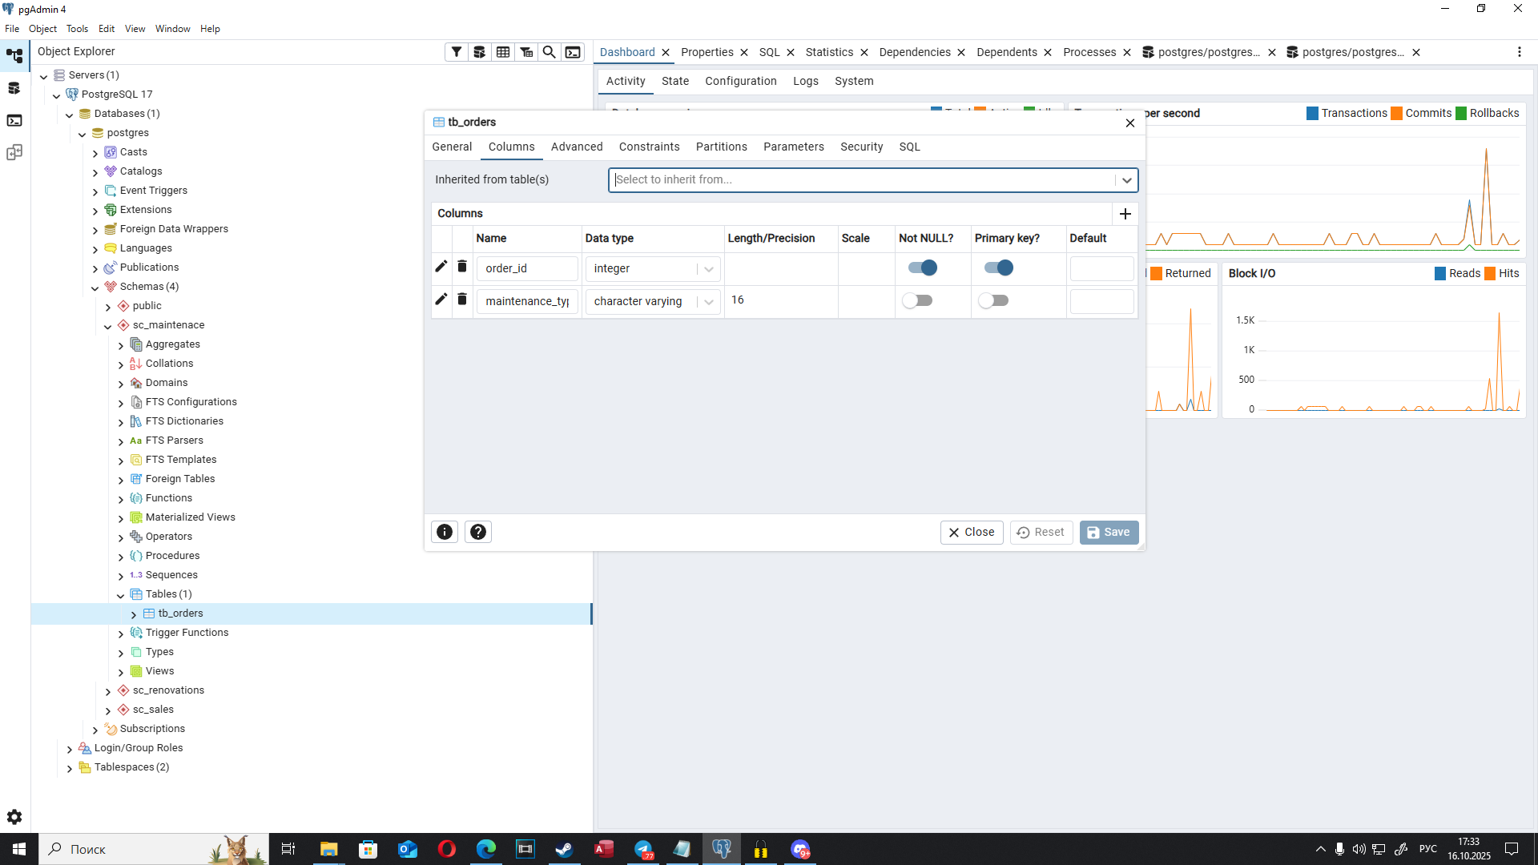

- Создаем тестовую таблицу для экспериментов в схеме Public

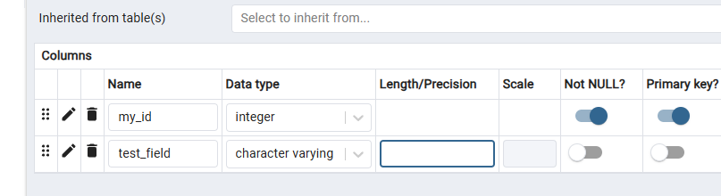
- Сохраняем скрипт с DDL-кодом созданной таблицы и продолжаем работать с заполнением строк таблицы

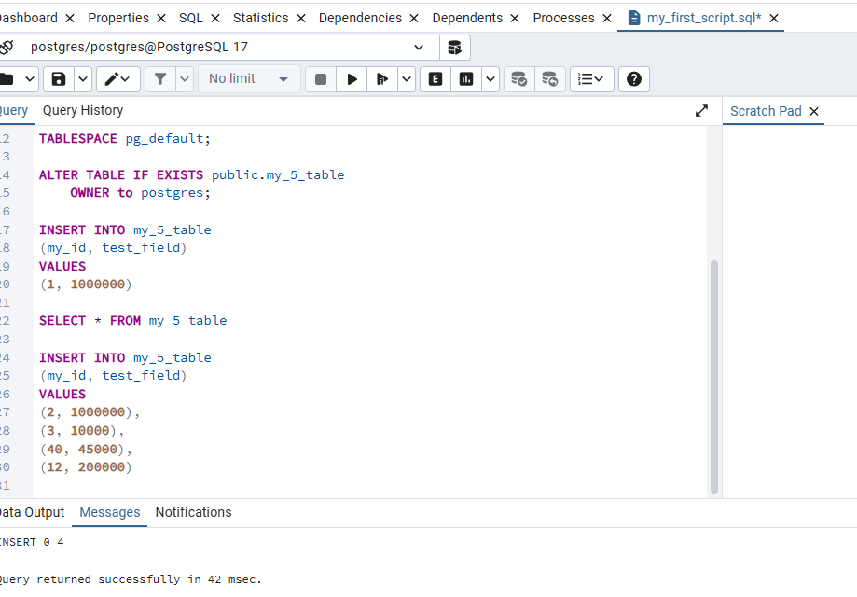

- Продолжаю работать и экспериментировать в работе с данными в таблице.

